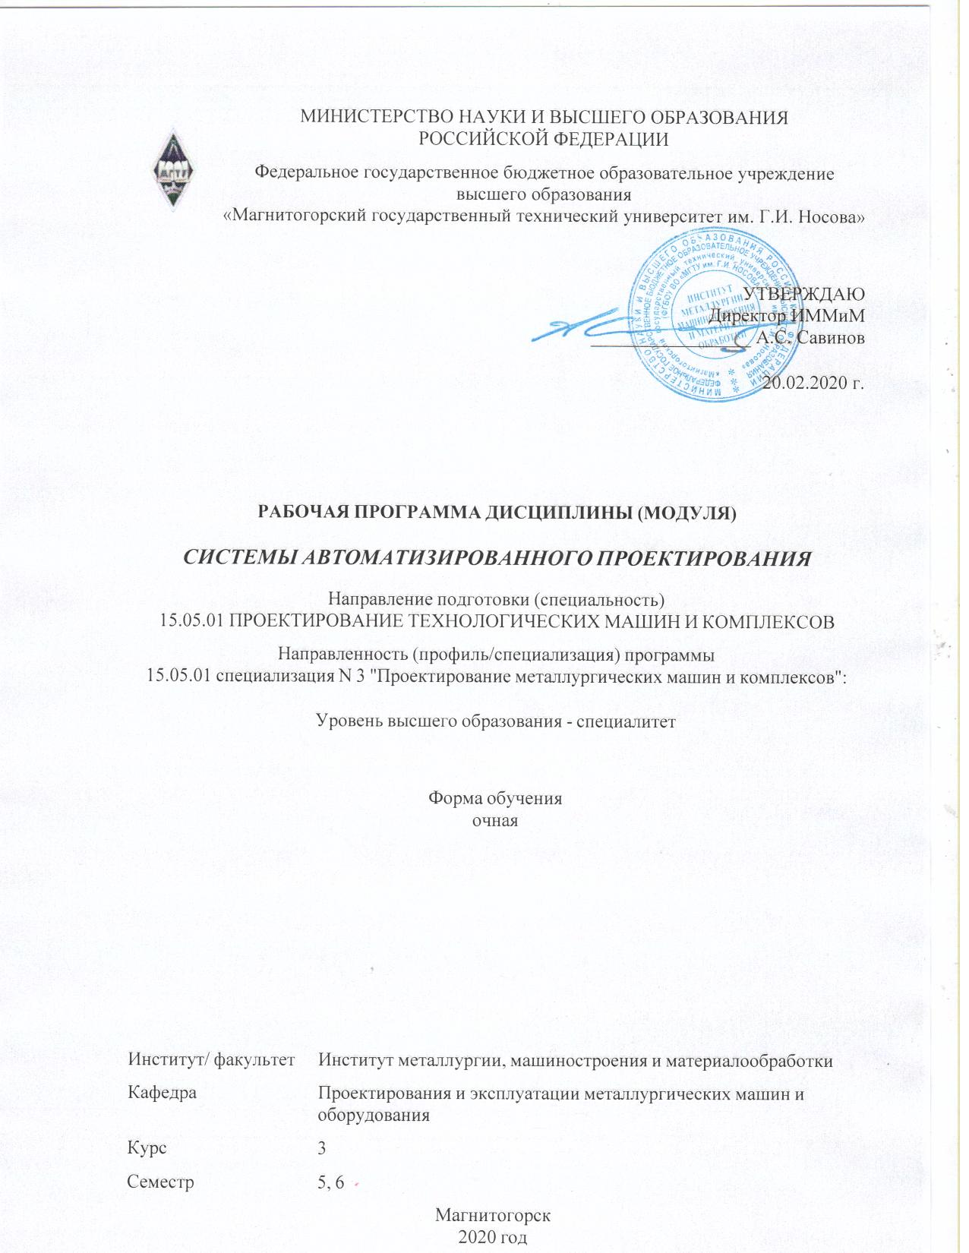

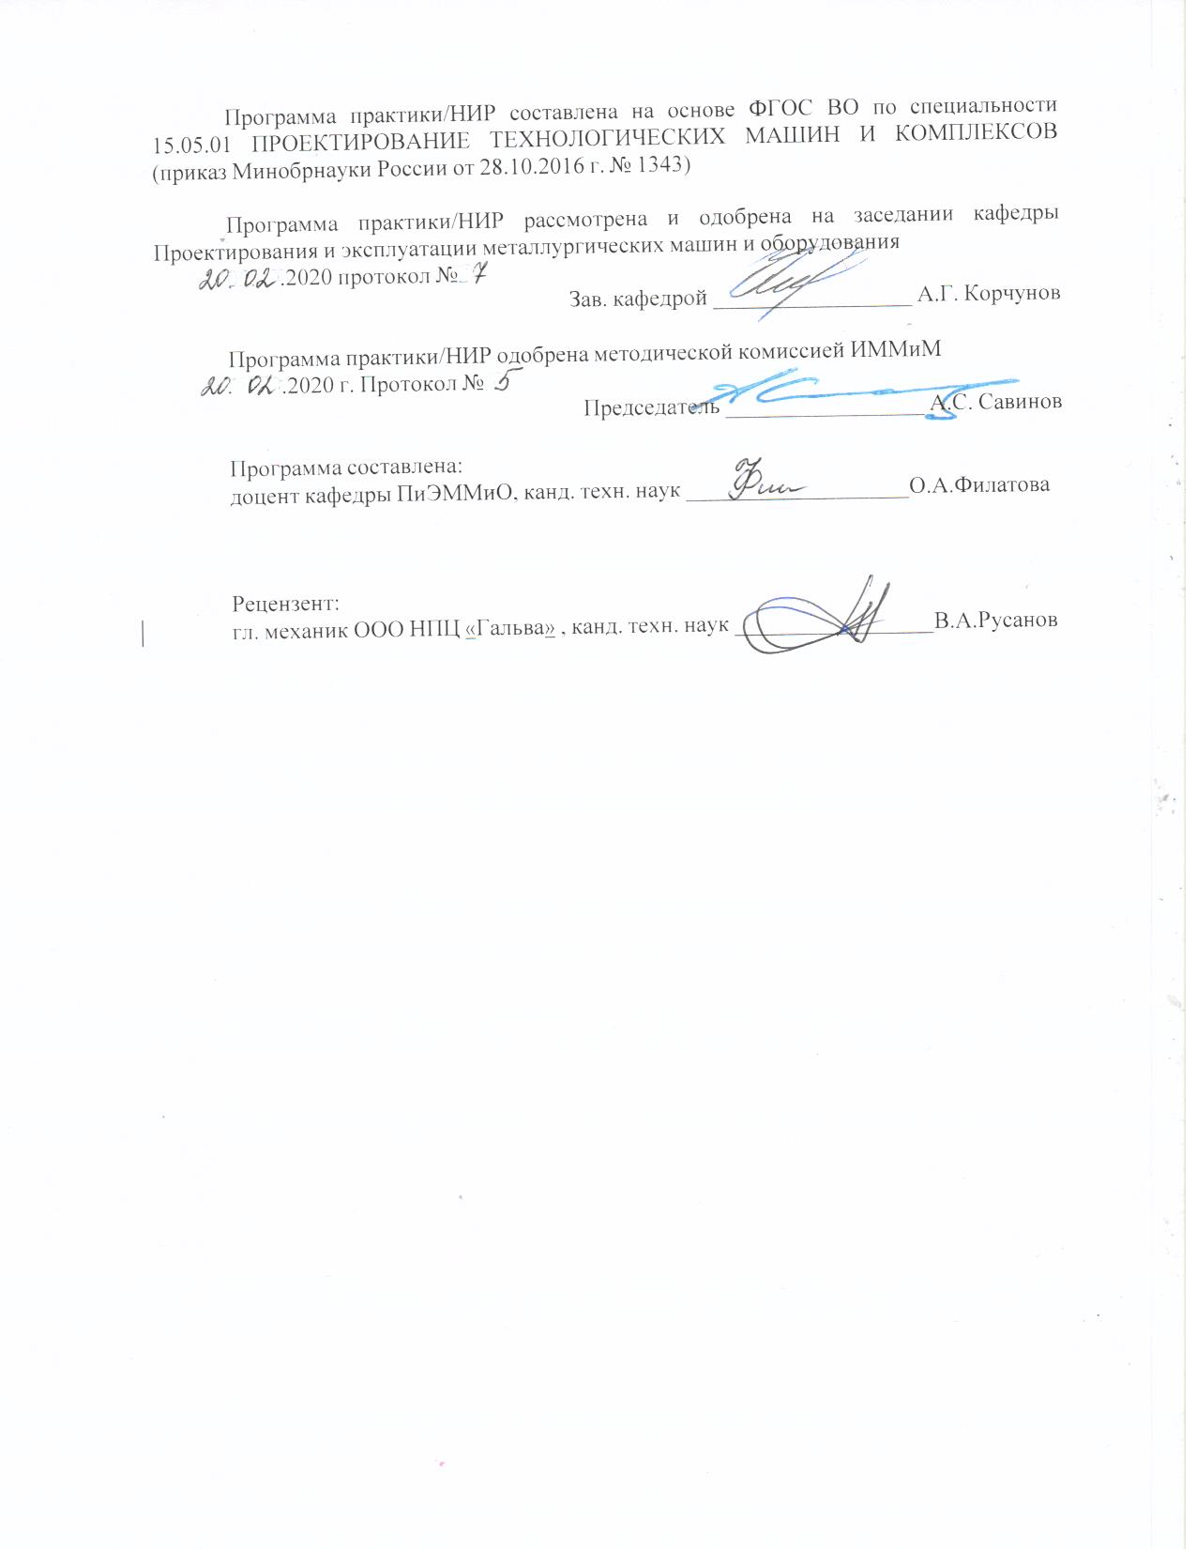



1 Цели освоения дисциплины (модуля)
Целями освоения дисциплины (модуля) «САПР» являются:
- овладение современными методами расчета и проектирования на базе программных пакетов Компас-3D, INVENTOR;
- приобретение навыков расчета и проектирования деталей и узлов машиностроительных конструкций в соответствии с техническими заданиями и использованием стандартных средств автоматизации проектирования;
- овладение навыками разработки рабочей проектной и технической документации, оформления законченных проектно-конструкторских работ с проверкой соответствия разрабатываемых проектов и технической документации стандартам;
- овладение достаточным уровнем общепрофессиональных и профессиональных компетенций в соответствии с требованиями ФГОС ВО по специальности 15.05.01 Проектирование технологических машин и комплексов.

2 Место дисциплины (модуля) в структуре образовательной программы
Дисциплина Системы автоматизированного проектирования входит в вариативную часть учебного плана образовательной программы.
Для изучения дисциплины необходимы знания (умения, владения), сформированные в результате изучения дисциплин/ практик:
Теория машин и механизмов
Инженерная графика
Информационные технологии
Знания (умения, владения), полученные при изучении данной дисциплины будут необходимы для изучения дисциплин/практик:
Подготовка к защите и защита выпускной квалификационной работы
Проектирование технологических машин и комплексов прокатного производства
Проектирование технологических машин и комплексов аглодоменного производства
Проектирование оборудования цехов сталеплавильного производства
Детали машин
Проектная деятельность
3 Компетенции обучающегося, формируемые в результате освоения
дисциплины (модуля) и планируемые результаты обучения
В результате освоения дисциплины (модуля) «Системы автоматизированного проектирования» обучающийся должен обладать следующими компетенциями:
Структурный  элемент  компетенции | Планируемые результаты обучения
ПК-12 способностью обеспечивать моделирование машин, электроприводов, гидроприводов, средств гидропневмоавтоматики, систем, различных комплексов, процессов, оборудования и технических объектов и технологических процессов с использованием стандартных пакетов и средств автоматизированного проектирования, проводить эксперименты по заданным методикам с обработкой и анализом результатов
Знать | – основы трехмерного моделирования технических объектов и моделирования технологических процессов металлургических машин;  – все способы обработки и анализа результатов моделирования.

Уметь | – осуществлять проектирование технических объектов технологических процессов с использованием применяемых в металлургическом машиностроении САПР,  – использовать при проектировании технических объектов все существующие блоки и возможности ПО.
Владеть | – навыками расчета геометрических и кинематических параметров металлургических машин и оборудования;  – навыками расчета геометрических, силовых и прочностных параметров металлургических машин и оборудования.
ПК-15 способностью принимать участие в работах по расчету и проектированию машин, электроприводов, гидроприводов, средств гидропневмоавтоматики, систем, различных комплексов, процессов, оборудования и производственных объектов, деталей и узлов машиностроительных конструкций в соответствии с техническими заданиями и использованием стандартных средств автоматизации проектирования
Знать | – основные определения, терминологию, принятую в среде разработчиков САПР;  – основные этапы и последовательность создания технических систем, цели и задачи применения САПР;  – состав и требования к техническим и программным средствам автоматизации инженерного труда;  – основные приемы и методы ведения проектных и расчетных работ по совершенствованию машин и оборудования металлургического производства методами компьютерного проектирования.
Уметь | – применять методы компьютерного проектирования при создании и модернизации технических и технологических комплексов ;  – проводить вычисления с применением численных методов расчета металлургических машин и оборудования и обосновывать рациональный их выбор;  – анализировать, синтезировать и критически резюмировать полученную информацию с использованием компьютерных технологий.
Владеть | – практическими навыками по адаптации виртуальных средств для единичных деталей и узлов;  – практическими навыками по адаптации виртуальных средств для нужд конкретного производства.

 | 4. Структура, объём и содержание дисциплины (модуля)
Общая трудоемкость дисциплины составляет 7 зачетных единиц 252 акад. часов, в том числе:
– контактная работа – 142,1 акад. часов:
– аудиторная – 138 акад. часов;
– внеаудиторная – 4,1 акад. часов
– самостоятельная работа – 74,2 акад. часов;
– подготовка к экзамену – 35,7 акад. часа

Форма аттестации - зачет, экзамен
Раздел/ тема  дисциплины |  | Семестр | Аудиторная  контактная работа  (в акад. часах) |  |  | Самостоятельная работа студента | Вид самостоятельной  работы | Форма текущего контроля успеваемости и  промежуточной аттестации | Код компетенции
 |  | Семестр | Лек. | лаб.  зан. | практ. зан.
1. Введение
1.1 Входной контроль. Содержание курса. Проектирование технических объектов на современном уровне. Практическая реализация целей и идей автоматизации проектирования как способ повышения производительности труда инженерно-технических работников занятых проектированием. Преобразование графических документов в форматы других графических пакетов: Компас, INVENTOR. Типовой состав модулей машиностроительной САПР. Объемное построение деталей. Инструменты по-строения. Создание сборок. Применение зависимостей. Создание проекта. Типовой состав модулей машиностроительной САПР. Объемное построение деталей. Инструменты построения. Создание сборок. Применение сопряжений. |  | 5 | 1 |  | 4/2И | 4 | Самостоятельное изучение учебной и научно литературы, Поиск дополнительной информации по заданной теме  Подготовка к практическому заданию | Устный опрос (собеседование)  Проверка практической задачи по построению твердотельной детали | ПК-12, ПК-15
Итого по разделу |  |  | 1 |  | 4/2И | 4
2. Эскизные блоки
2.1 Работа с эскизными блоками. Создание адаптивной сборки с использованием подосновы. Связь между размерами и формами элементов подосновы с трехмерными моделями деталей и сборкой.  Разбор создания подосновы из эскизных блоков на примере кривошипно- ползунного механизма |  | 5 | 2 |  | 6/2И | 4 | Самостоятельное изучение учебной и научно литературы,  Выполнение практической работы, работа с компьютерными обучающими программами | Собеседование  Проверка практической работы №1. Часть 1 | ПК-12, ПК-15
Итого по разделу |  |  | 2 |  | 6/2И | 4
3. Фотореалистичное изображение. Анимация.
3.1 Использование видовых представлений для создания фотореалистичного изображения детали, узла. Анимация зависимостей, анимация камеры. Создание и использование стилей освещения. Затухание объектов в анимации. Создание и использование камер. Создание анимации работы механизма. |  | 5 | 1 |  | 6/2И | 4 | Самостоятельное изучение учебной и научно литературы, Выполнение практической работы, работа с компьютерными обучающими программами  Работа с электронными библиотеками | Собеседование  Проверка практической работы 1. Часть 2 | ПК-12, ПК-15
Итого по разделу |  |  | 1 |  | 6/2И | 4
4. Параметры модели
4.1 Работа с параметрами: добавление новых, импорт, экспорт, связь параметров между деталями. Рекомендации по использованию параметризации. Особенности использования параметрической технологии. Создание параметрической детали. Адаптивность в сборке. |  | 5 | 1 |  | 4/2И | 4 | Самостоятельное изучение учебной и научно литературы, Выполнение практической работы, работа с компьютерными обучающими про-граммами | Собеседование  Проверка практической работы №2. Часть 1. | ПК-12, ПК-15
Итого по разделу |  |  | 1 |  | 4/2И | 4
5. Динамическое моделирование
5.1 Использование, настройка, наложение связей, задание нагрузок, задание вынужденного движения в динамическом моделировании. Анализ траекторий точек модели, их скоростей и ускорений. Создание видеоролика на основе динамического моделирования. Передача данных состояния моделей в среду напряженно-деформированного состояния для дальнейшего расчета в указанном положении механизма. |  | 5 | 2 |  | 6/2И | 5 | Самостоятельное изучение учебной и научно литературы, Выполнение практической работы, работа с компьютерными обучающими про-граммами | Собеседование  Проверка практической работы №2. Часть 2 | ПК-12, ПК-15
Итого по разделу |  |  | 2 |  | 6/2И | 5
6. Анализ напряженно деформированного состояния твердотельных моделей деталей и узлов.
6.1 Предварительная подготовка и вход в программу. Основные стадии решения задач. Предпроцессорная подготовка; задание начальных и граничных условий; физических и механических свойств материалов; построение сетки конечных элементов; приложение поверхностных и объёмных нагрузок; выбор решателя. Решение задачи. Постпроцессорная обработка. Оценивание результатов моделирования напряженно- деформированного состояния. |  | 5 | 2 |  | 8/2И | 5 | Самостоятельное изучение учебной и научно литературы, Выполнение практической работы, работа с компьютерными обучающими про-граммами | Собеседование  Проверка практической работы №3 | ПК-12, ПК-15
Итого по разделу |  |  | 2 |  | 8/2И | 5
7. Работа с рамными конструкциями
7.1 Порядок создания модели металлической конструкции. Работа с профилями конструкциями. Редактирование элементов конструкции. Сварочные швы- наложение, расчет сварных швов. Обработка деталей металлоконструкции. Расчет металлоконструкции на статическую прочность, жесткость, циклическую прочность, устойчивость, собственные частоты. Особенности расчета металлоконструкций в среде Inventor. Эпюры моментов, напряжений в балках конструкции. Расчет отдельных балок рамной конструкции. Составление отчета. |  | 5 | 2 |  | 10/2И | 5 | Самостоятельное изучение учебной и научно литературы, Выполнение практической работы, работа с компьютерными обучающими программами  Работа с электронными библиотеками | Собеседование  Проверка практической работы №4 | ПК-12, ПК-15
Итого по разделу |  |  | 2 |  | 10/2И | 5
8. Листовые детали в INVENTOR
8.1 Создание листовых деталей. Инструменты для создания и редактирования листовых деталей. Создание развертки. Задание материала, толщины листа. |  | 5 | 1 |  | 4/2И | 4 | Самостоятельное изучение учебной и научно литературы, Выполнение практической работы, работа с компьютерными обучающими про-граммами | Собеседование  Проверка практической работы №5. | ПК-12, ПК-15
Итого по разделу |  |  | 1 |  | 4/2И | 4
9. Проектирование валов
9.1 Расчет валов и осей. Работа с редактором валов. Задание нагрузок на вал. Конструктивные элементы вала. Определение реакций в опорах валов. Распределение момента и углов изгиба. Распределение деформаций. Распределение напряжений. Создание отчета по расчету вала. Разработка ассоциативного чертежа вала с необходимыми разрезами, выносными элементами. |  | 5 | 2 |  | 6/2И | 4 | Самостоятельное изучение учебной и научно литературы, Выполнение практической работы, работа с компьютерными обучающими про-граммами | Собеседование  Проверка практической работы №6 | ПК-12, ПК-15
Итого по разделу |  |  | 2 |  | 6/2И | 4
10. Шпоночные и шлицевые соединения
10.1 Использование мастера расчета и проектирования шпоночных и шлицевых соединений. Проектирование прямобочных, эвольвентных шлицевых соединений. Разработка чертежей валов со шлицевыми участками. |  | 5 | 1 |  | 4/2И | 4 | Самостоятельное изучение учебной и научно литературы, Выполнение практической работы, работа с компьютерными обучающими программами | Собеседование  Проверка практической работы №7 | ПК-12, ПК-15
Итого по разделу |  |  | 1 |  | 4/2И | 4
11. Проектирование зубчатых передач
11.1 Проектирование зубчатых цилиндрических, конических и червячных передач в мастере проектирования Inventor. Проектировочный и проверочный расчеты передач. Геометрические параметры передач. Составление отчета по геометрическому и проверочному расчетах передачи. Задание зависимостей между деталями узла зубчатой передачи. Выбор и расчет подшипников на валы зубчатых колес. Создание анимации работы зубчатой передачи. |  | 5 | 2 |  | 8/2И | 6 | Самостоятельное изучение учебной и научно литературы, Выполнение практической работы, работа с компьютерными обучающими программами | Собеседование  Проверка практической работы №8 | ПК-12, ПК-15
Итого по разделу |  |  | 2 |  | 8/2И | 6
12. Расчет ременных и цепных пере-дач. Расчет кулачков
12.1 Проектирование клиноременных передач, передач с зубчатым ремнем цепных передач. Проектирование кулачкового механизма в мастере проектирования Inventor |  | 5 | 1 |  | 6/2И | 4 | Самостоятельное изучение учебной и научно литературы, Выполнение практической работы, работа с компьютерными обучающими про-граммами | Собеседование.  Проверка практической работы №9 | ПК-12, ПК-15
Итого по разделу |  |  | 1 |  | 6/2И | 4
13. Итого за семестр
13.1 Зачет |  | 5 |  |  |  |  | Подготовка к зачету | Зачет
Итого по разделу
Итого за семестр |  |  | 18 |  | 72/24И | 53 |  | зачёт
14. Создание сложных сборок в Inventor
14.1 Cоздание подсборок из деталей сборки. Разработка сборочных чертежей, проекционные виды, разрезы. Оформление спецификации. Использование библиотеки компонентов. |  | 6 | 8 |  | 16/6И | 10 | Самостоятельное изучение учебной и научно литературы, Выполнение индивидуальног о задания, работа с компьютерными обучающими программами | Собеседование  Проверка индивидуального задания | ПК-12, ПК-15
Итого по разделу |  |  | 8 |  | 16/6И | 10
15. Создание анимации сборки-разборки
15.1 Создание анимации сборки-разборки. Создание анимации работы механизма со сложным движением камеры. |  | 6 | 8 |  | 16/6И | 11,2 | Самостоятельное изучение учебной и научно литературы, Выполнение индивидуальног о задания, работа с компьютерными обучающими программами | Собеседование  Проверка индивидуального задания | ПК-12, ПК-15
Итого по разделу |  |  | 8 |  | 16/6И | 11,2
16. Итого за семестр
16.1 Экзамен |  | 6 |  |  |  |  | Консультации, подготовка к экзамену | Экзамен
Итого по разделу
Итого за семестр |  |  | 16 |  | 32/12И | 21,2 |  | экзамен
Итого по дисциплине |  |  | 34 |  | 104/36 И | 74,2 |  | зачет, экзамен | ПК-12,ПК-15

5 Образовательные технологии
Для реализации предусмотренных видов учебной работы в качестве образовательных технологий в преподавании дисциплины «Системы автоматизированного проектирования» традиционная, интерактивная и информационно-коммуникационная образовательные технологии.
1. Традиционные образовательные технологии ориентируются на организацию образовательного процесса, предполагающую прямую трансляцию знаний от преподавателя к студенту (преимущественно на основе объяснительно-иллюстративных методов обучения). Учебная деятельность студента носит в таких условиях, как правило, репродуктивный характер.
Формы учебных занятий с использованием традиционных технологий:
Информационная лекция – последовательное изложение материала в дисциплинарной логике, осуществляемое преимущественно вербальными средствами (монолог преподавателя). На занятиях предусматривается использование электронного демонстрационного учебного материала содержащего сложные схемы, таблицы и математические формулы.
Практическое занятие, посвященное освоению конкретных умений и навыков по предложенному алгоритму.
2. Интерактивные технологии – организация образовательного процесса, которая предполагает активное и нелинейное взаимодействие всех участников, достижение на этой основе личностно значимого для них образовательного результата. Наряду со специализированными технологиями такого рода принцип интерактивности прослеживается в большинстве современных образовательных технологий. Интерактивность подразумевает субъект-субъектные отношения в ходе образовательного процесса и, как следствие, формирование саморазвивающейся информационно-ресурсной среды.
Формы учебных занятий с использованием специализированных интерактивных технологий:
Лекция «обратной связи» – лекция–провокация (изложение материала с заранее запланированными ошибками), лекция-беседа, лекция-дискуссия, лекция-прессконференция.
3. Информационно-коммуникационные образовательные технологии – организация образовательного процесса, основанная на применении специализированных программных сред и технических средств работы с информацией.
Формы учебных занятий с использованием информационно-коммуникационных технологий:
Лекция-визуализация – изложение содержания сопровождается презентацией (демонстрацией учебных материалов, представленных в различных знаковых системах, в т.ч. иллюстративных, графических, аудио- и видеоматериалов).
Практическое занятие в форме презентации – представление результатов проект-ной или исследовательской деятельности с использованием специализированных программных сред.
Практические занятия проводятся для закрепления и углубления знаний, полученных студентами на лекциях и должны способствовать выработке у них навыков постановки, формализации, построения блок-схем принятия решений, построение твердотельных моделей и реализации решений с помощью пакета INVENTOR.
Самостоятельная работа стимулирует студентов в процессе подготовки домашних заданий, при решении задач на практических занятиях, при подготовке к сдаче индивидуальных заданий и итоговой аттестации.

6 Учебно-методическое обеспечение самостоятельной работы обучающихся
Представлено в приложении 1.
7 Оценочные средства для проведения промежуточной аттестации
Представлены в приложении 2.
8 Учебно-методическое и информационное обеспечение дисциплины (модуля)
а) Основная литература:
1. Пожидаев, Ю. А. Компьютерное моделирование и создание проектно-конструкторской документации в машиностроении средствами САПР. Инженерная и компьютерная графика в Autodesk Inventor, AutoCAD : учебное пособие. Ч. 1 / Ю. А. Пожидаев, Е. А. Свистунова, О. М. Веремей ; МГТУ. - Магнитогорск : МГТУ, 2016. - 1 электрон. опт. диск (CD-ROM). - Загл. с титул. экрана. - URL: https://magtu.informsystema.ru/uploader/fileUpload?name=2525.pdf&show=dcatalogues/1/1130327/2525.pdf&view=true (дата обращения: 04.10.2019). - Макрообъект. - Текст : электронный. - Сведения доступны также на CD-ROM.
б) Дополнительная литература:
1. Горбатюк, С. М. Конструирование машин и оборудования металлургических производств. Основы трехмерного автоматизированного конструирования деталей и узлов машин с помощью программы Autodesk Inventor. Ч. 2. Проектирование сборочных единиц и анимация деталей и сборок : учебное пособие / С. М. Горбатюк, А. В. Каменев, Л. М. Глухов. — Москва : МИСИС, 2010. — 40 с. — ISBN 978-5-87623-335-6. — Текст : электронный // Лань : электронно-библиотечная система. — URL: https://e.lanbook.com/reader/book/2077/#1 (дата обращения: 02.10.2020). — Режим доступа: для авториз. пользователей.
2. Савельева, И. А. Инженерная графика. Моделирование изделий и составление конструкторской документации в системе КОМПАС-3D : учебное пособие / И. А. Савельева, В. И. Кадошников, И. Д. Кадошникова ; МГТУ. - Магнитогорск, 2010. - 186 с. : ил., табл., схемы. - URL: https://magtu.informsystema.ru/uploader/fileUpload?name=311.pdf&show=dcatalogues/1/1068565/311.pdf&view=true (дата обращения: 04.10.2019). - Макрообъект. - Текст : электронный. - Имеется печатный аналог
3. Компьютерная графика в САПР : учебное пособие / А. В. Приемышев, В. Н. Крутов, В. А. Треяль, О. А. Коршакова. — Санкт-Петербург : Лань, 2017. — 196 с. — ISBN 978-5-8114-2284-5. — Текст : электронный // Лань : электронно-библиотечная система. — URL: https://e.lanbook.com/reader/book/90060/#1 (дата обращения: 02.10.2020). — Режим доступа: для авториз. пользователей.
4. Горбатюк, С. М. Детали машин и основы конструирования : учебник / С. М. Горбатюк. — Москва : МИСИС, 2014. — 377 с. — ISBN 978-5-87623-754-5. — Текст : электронный // Лань : электронно-библиотечная система. — URL: https://e.lanbook.com/reader/book/116846/#1 (дата обращения: 02.10.2020). — Режим доступа: для авториз. пользователей..

в) Методические указания:
1. Горохова Л.В. Костогрызова Т.И., Скурихина Е.Б. Резьбовые и сварные соединения (с приложением): Методические указания. – Магнитогорск: ГОУ ВПО «МГТУ», 2011 г.
2. Методические указания по выполнению индивидуальных заданий представлены в приложении 3.
3. Методические указания по выполнению практических заданий представлены в приложении 4.

г) Программное обеспечение и Интернет-ресурсы:

Программное обеспечение
 | Наименование ПО | № договора | Срок действия лицензии
 | MS Windows 7 Professional(для классов) | Д-1227-18 от 08.10.2018 | 11.10.2021
 | MS Windows 7 Professional (для классов) | Д-757-17 от 27.06.2017 | 27.07.2018
 | MS Office 2007 Professional | № 135 от 17.09.2007 | бессрочно
 | FAR Manager | свободно распространяемое ПО | бессрочно
 | MathCAD v.15 Education University Edition | Д-1662-13 от 22.11.2013 | бессрочно
 | Autodesk Inventor Professional 2016 Product Design | Д №110001760475 от 02.08.2017 | 02.08.2020
 | 7Zip | свободно распространяемое ПО | бессрочно
 | АСКОН Компас 3D в.16 | Д-261-17 от 16.03.2017 | бессрочно
 | Autodesk Inventor Professional 2019 Product Design | учебная версия | бессрочно
Профессиональные базы данных и информационные справочные системы
 | Название курса |  | Ссылка
 | Электронная база периодических изданий East View Information Services, ООО «ИВИС» |  | https://dlib.eastview.com/
 | Поисковая система Академия Google (Google Scholar) |  | URL: https://scholar.google.ru/
 | Информационная система - Единое окно доступа к информационным ресурсам |  | URL: http://window.edu.ru/
 | Национальная информационно-аналитическая система – Российский индекс научного цитирования (РИНЦ) |  | URL: https://elibrary.ru/project_risc.asp
 | Электронные ресурсы библиотеки МГТУ им. Г.И. Носова |  | http://magtu.ru:8085/marcweb2/Default.asp
 | Российская Государственная библиотека. Каталоги |  | https://www.rsl.ru/ru/4readers/catalogues/
9 Материально-техническое обеспечение дисциплины (модуля)
Материально-техническое обеспечение дисциплины включает:
1. Учебные аудитории для проведения занятий лекционного типа: Мультимедийные средства хранения, передачи и представления информации.
2. Учебные аудитории для проведения лабораторных занятий, групповых и индивидуальных консультаций, текущего контроля и промежуточной аттестации: Мультимедийные средства хранения, передачи и представления информации. Комплекс тестовых заданий для проведения промежуточных и рубежных контролей.
3. Помещения для самостоятельной работы обучающихся: Персональные компьютеры с пакетом MS Office, выходом в Интернет и с доступом в электронную информационно-образовательную среду университета.
4. Помещения для хранения и профилактического обслуживания учебного оборудования: Шкафы для хранения учебно-методической документации, учебного оборудования и учебно-наглядных пособий.

ПРИЛОЖЕНИЕ 1

Учебно-методическое обеспечение самостоятельной работы студентов

Примерные задания на практических занятиях
Задание 1. Проектирование кривошипно-шатунного механизма на основе эскизных блоков. Создание фотореалистичного изображения, анимации работы механизма
1. Согласно варианту задания, выполнить эскиз механизма. Рисунок эскиза с расставленными размерами предоставить в отчете.
2. На основе созданных эскизных блоков создать твердые тела. Создать файл сборки. Изображение 3Д-сборки предоставить в отчете.
3. Создать анимацию работы механизма и его фотореалистичное изображение.
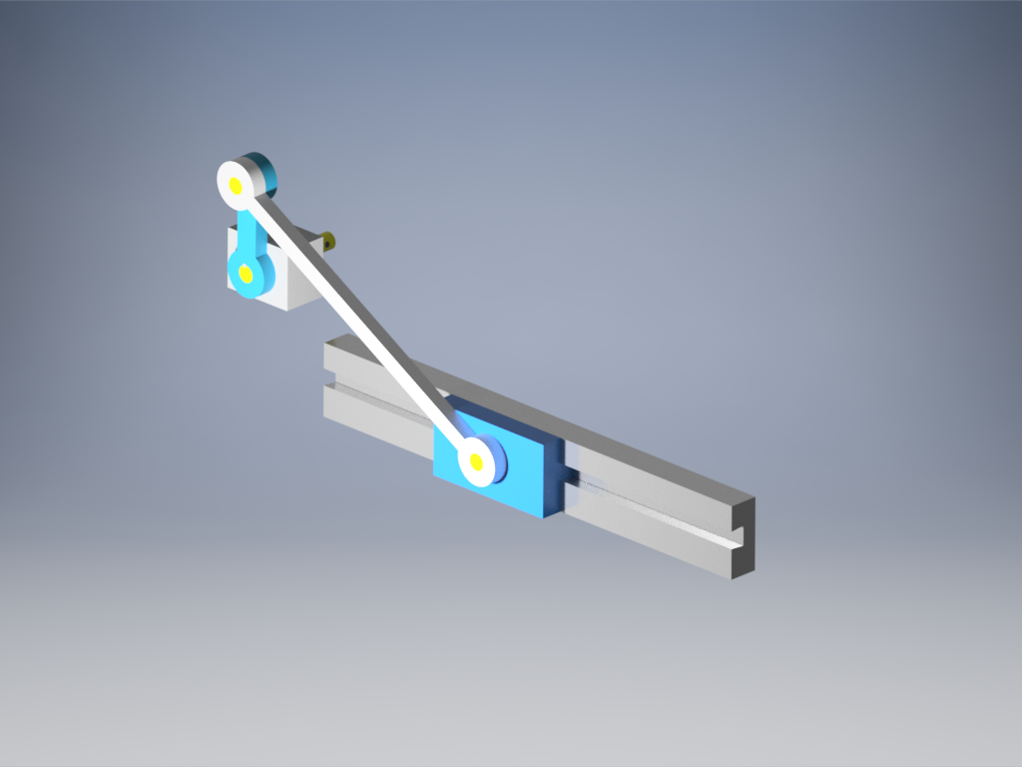
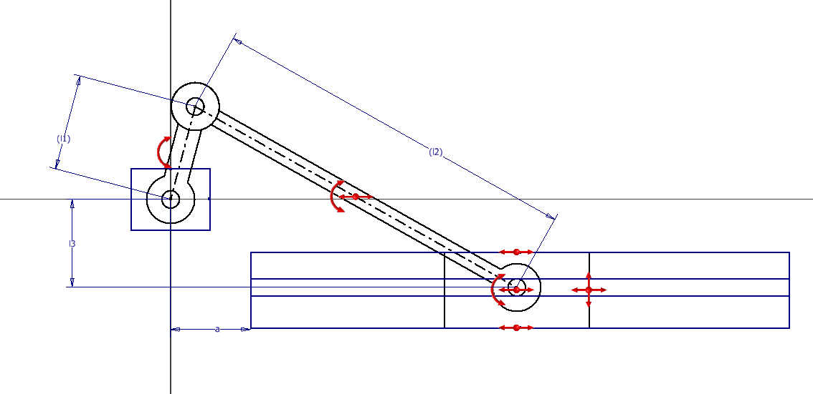
Рисунок 1. Схема кривошипно-шатунного механизма

Задание 2. Проектирование кулачкового механизма. Создание параметрических деталей. Экспорт и импорт данных. Динамическое моделирование.
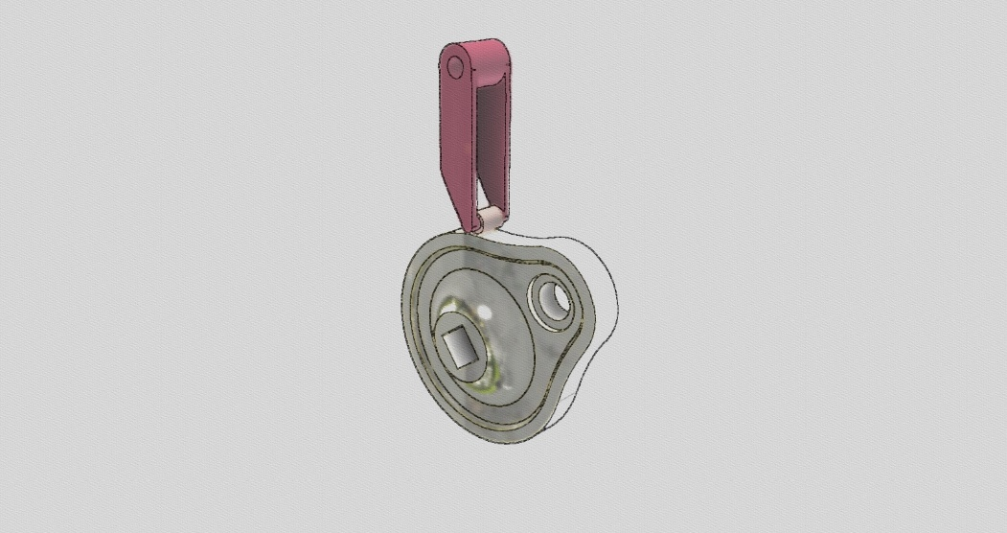
Согласно варианту числовых значений параметрических размеров деталей кулачкового механизма:
1. разработать 3D -модели и 3D cборки для двух рядов параметрических размеров. К ответу на задание приложить фото моделей двух кулачков (назвать кулачок 1 и кулачок 2);
2. провести динамическое моделирование для двух вариантов параметрических деталей механизма.
3. Создать два видеоролика работы полученных кулачковых механизмов в формате avi. Видеоролики приложить в раздел "ответ на задание".
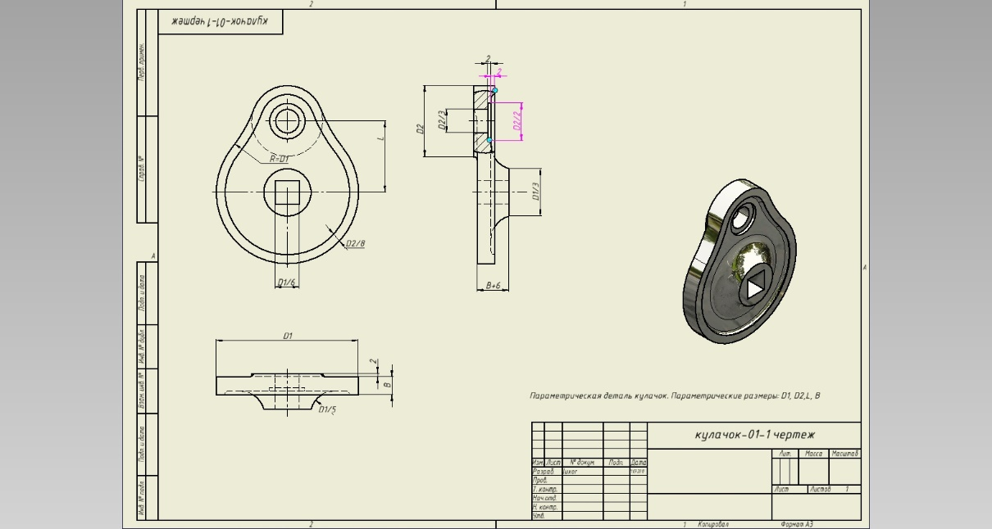
Рисунок 2. Чертеж кулачка с параметрическими зависимостями
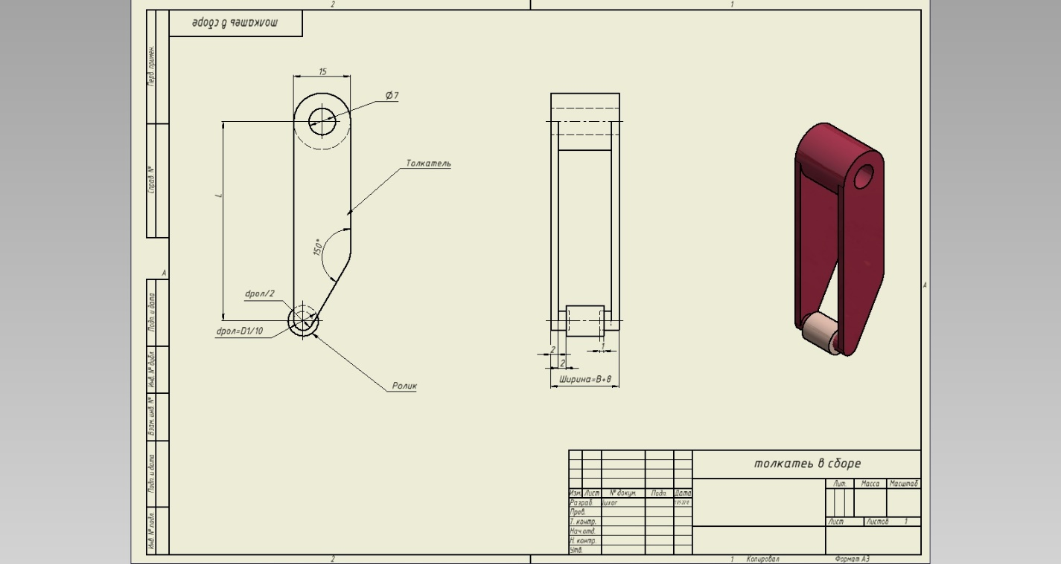

Рисунок 3. Чертеж толкателя с параметрическими зависимостями

Задание 3. Расчет напряженно-деформированного состояния технических объектов в среде Autodesk Inventor , с использованием среды динамического моделирования и среды анализа напряжений.
Провести анализ напряженно – деформированного состояния кулачка и толкателя, разработанных в предыдущем задании. Провести динамическое моделирование кулачкового механизма с заданием нагрузки: крутящий момент на кулачке 50Н*м, Осевая нагрузка на толкателе - 2000Н. Выполнить анализ напряжений деталей: кулачка и толкателя для двух различных положений кулачкового механизма. Составить отчет, сделать вывод о работоспособности деталей. Отчет по анализу предоставить в формате doc, с выводами о работоспособности деталей. Привести картины напряжений по Мизесу, коэффициентам запаса прочности.
Задание 4. Проектирование рамных конструкций. Анализ рам в среде Autodesk Inventor. Разработка чертежа общего вида.
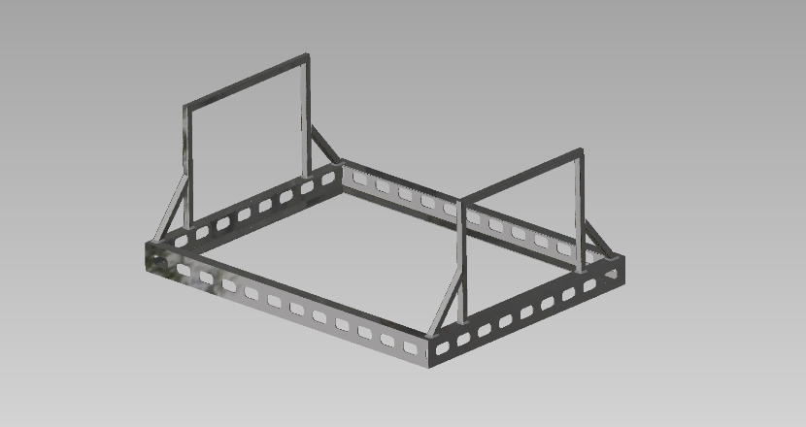
Согласно заданию спроектировать конструкцию объекта с использованием элементов проектирования металлоконструкций Inventor. Предусмотреть сварные соединения элементов рамной конструкции. Произвести расчёт конструкции на статическую прочность, вывести графики: напряжений, коэффициента запаса, деформации, усилий. Выполнить чертеж общего вида конструкции с добавлением изометрического вида.
Пример: Тема 1. Спроектировать навес

Исходные данные: Площадь навеса s, снеговая нагрузка Fc, ветровая нагрузка Fв
Nв | s, м² | Fc, Н/м² | Fв, Н/м² | Навес над
1 | 400 | 300 | 240 | Заправочной станцией 6 колон
2 | 100 | 200 | 150 | Выходом из торгового центра
3 | 10 | 150 | 80 | Подъездом жилого дома (округлой формы)
4 | 50 | 200 | 100 | Выходом из торгового центра

Задание 5. Разработка листового тела в среде Autodesk Inventor
Согласно выданному чертежу, выполнить 3D модель детали как листовое тело.
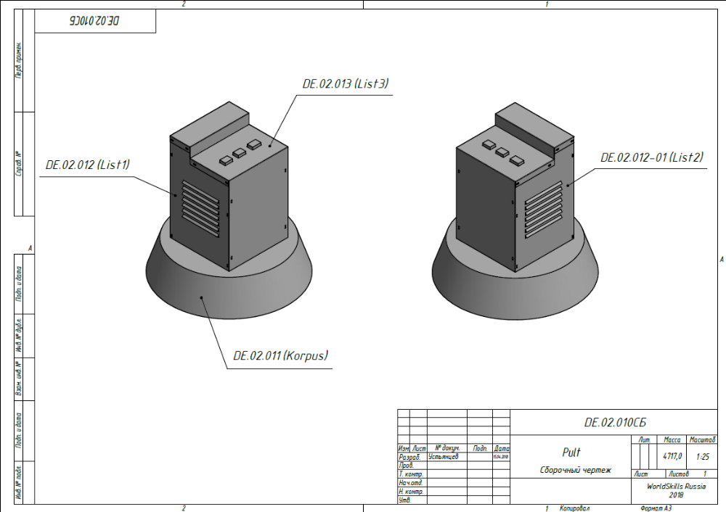
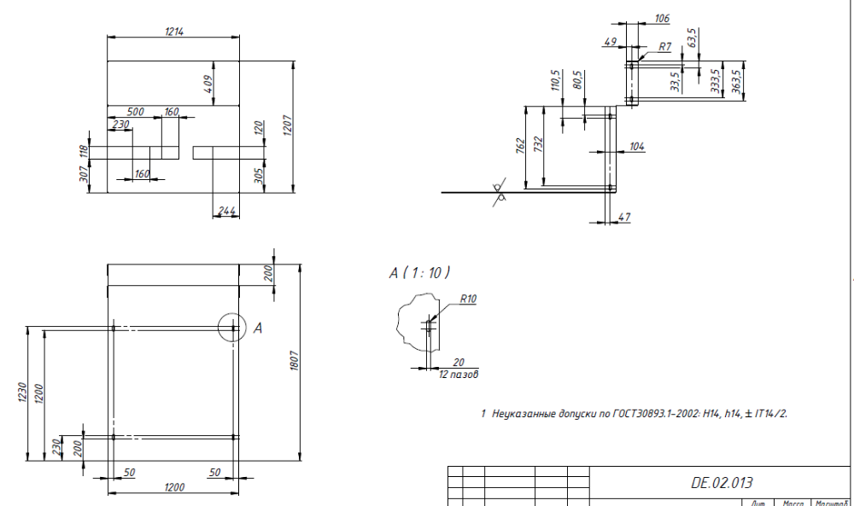

Задания 6. Проектирование валов.
Согласно вариантам заданий разработать вал, провести его расчет. Выполнить чертеж.
Задание 7 Проектирование шлицевых и шпоночных соединений.
Согласно варианту исходных данных выполнить соединение вала и колеса со шлицевым соединением (1), со шпоночным соединением (2).
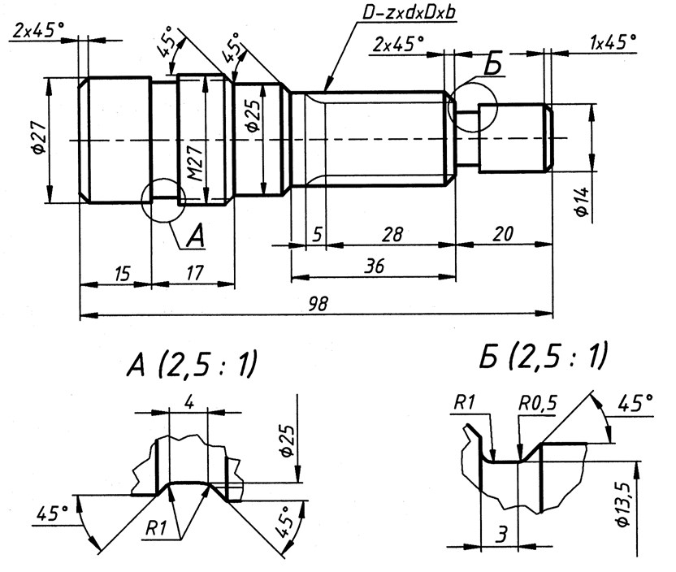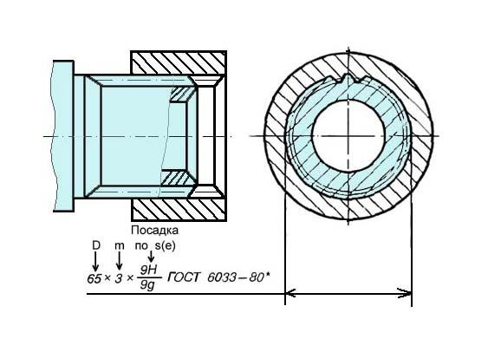

Задание 8. Проектирование зубчатых передач
Выполнить 3D –модель шестерни, представленной на рис., и разработать для шестерни 3D-модель зубчатого колеса. Передаточное отношение пары равно 2. Предусмотреть выполнение шпоночного паза в зубчатом колесе.
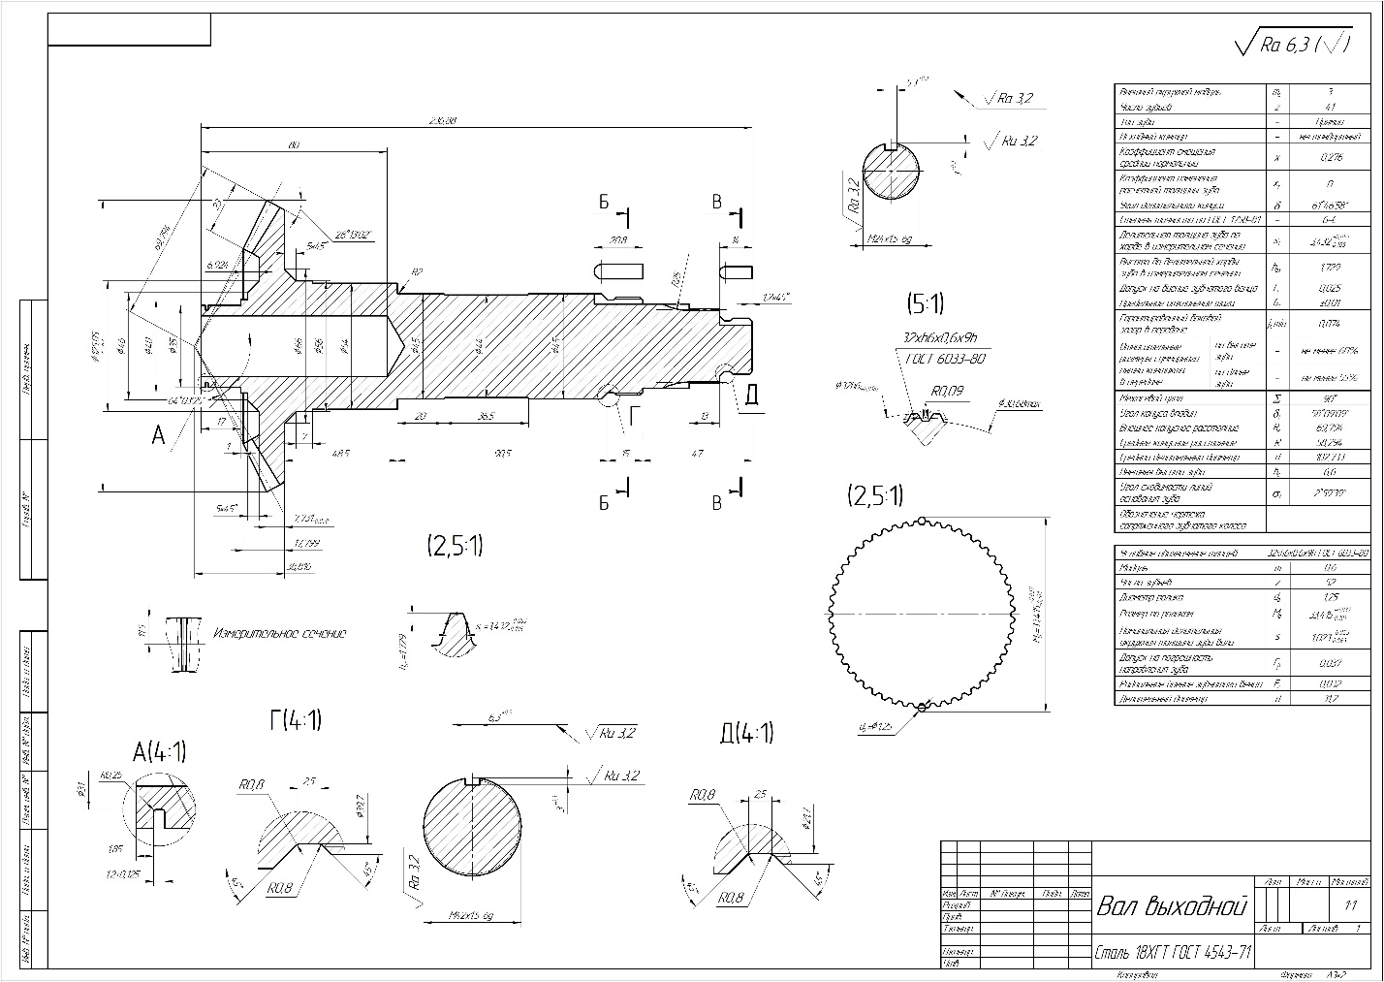

Задание 9. Проектирование ременных, цепных передач.
Согласно исходным данным спроектировать и рассчитать цепную или ременную (зубчатую передачу), расположенную на быстроходном валу зубчатой передачи ( с предыдущего задания)
Индивидуальные задлания
В 6 семестре студентам выдается индивидуальное задание по проектированию технически сложного сборочного узла (оборудования, машины). Требуется создать трёхмерную сборку, состоящей из подсборок, создать фотореалистичное изображение, анимацию работы всего оборудования со сложным движением камеры, применением освещения. Разработать рабочую документацию.
Примерные темы индивидуальных заданий:
Разработка манипулятора защитной трубы сталь-ковша
Разработка тележки сталь-ковша МНЛЗ
Разработка тележки промежуточного ковша
Разработка роликовой секции МНЛЗ
Разработка тянуще-правильной машины
Разработка холодильника заготовок
Разработка машины газовой резки

ПРИЛОЖЕНИЕ 2

Оценочные средства для проведения промежуточной аттестации
а) Планируемые результаты обучения и оценочные средства для проведения промежуточной аттестации:
Структурный элемент  компетенции | Планируемые результаты обучения | Оценочные средства
ПК-12 способностью обеспечивать моделирование машин, электроприводов, гидроприводов, средств гидропневмоавтоматики, систем, различных комплексов, процессов, оборудования и технических объектов и технологических процессов с использованием стандартных пакетов и средств автоматизированного проектирования, проводить эксперименты по заданным методикам с обработкой и анализом результатов
Знать | - основы трехмерного моделирования технических объектов и моделирования технологических процессов металлургических машин;  - все способы обработки и анализа результатов моделирования. | Перечень теоретических вопросов к экзамену:  - Алгоритм моделирования напряженно-деформированного состояния в среде Inventor.  - Какие результаты моделирования напряженно-деформированного состояния являются основными для определения работоспособности отдельных деталей?  - Этапы проведения исследования напряженно -деформированного состояния объектов  - Работа с камерами в среде Inventor Studio. Анимация движения камеры.  - Создание анимации работы механизма в среде Inventor Studio.  - Создание фотореалистичного изображения в среде Inventor. Инструменты.  - Создание анимации сборки-разборки механизма в среде Iventor.  - Динамическое моделирование. Основные инструменты динамического моделирования в среде Inventor.  - Виды соединений и связей в среде динамического моделирования.  - Экспорт данных динамического моделирования в Inventor Studio  Перечень теоретических вопросов к зачету  - Создание нового файла в пакете, Inventor  - Назначение проекта в пакете Inventor, создание проекта  - Создание файла детали, сборочной единицы, файла чертежа в средах Компас и Inventor  - Создание фотореалистичного изображения в среде Inventor. Инструменты.  - Создание фотореалистичного изображения в среде Inventor. Инструменты.  - Создание анимации сборки-разборки механизма в среде Iventor.
Уметь | - осуществлять проектирование технических объектов технологических процессов с использованием применяемых в металлургическом машиностроении САПР,  - использовать при проектировании технических объектов все существующие блоки и возможности ПО. | Примерная задача на зачете  Построить твердотельную модель детали, изображенной на рисунке. Создать ее фотореалистичное изображение в формате jpg.  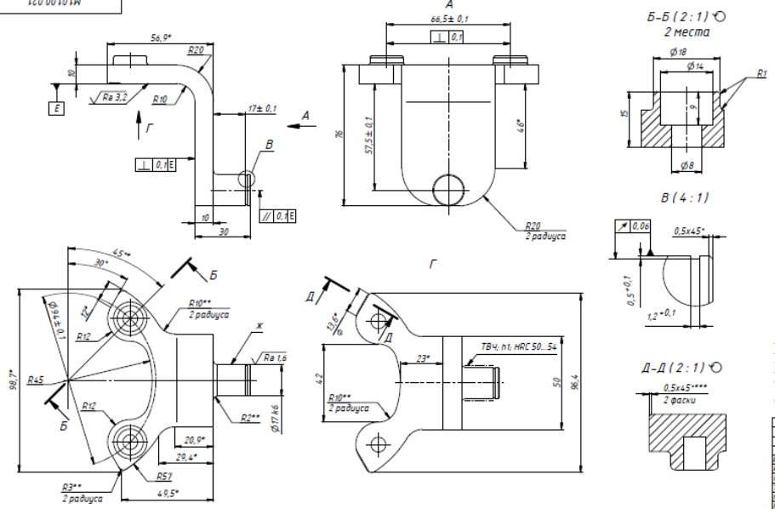  Примерная задача к экзамену  Провести анализ напряженно-деформированного состояния детали, представленной на рисунке (выше).
Владеть | - навыками расчета геометрических и кинематических параметров металлургических машин и оборудования;  - навыками расчета геометрических, силовых и прочностных параметров металлургических машин и оборудования. | Индивидуальное задание  Создать трёхмерную сборку, состоящей из подсборок, создать фотореалистичное изображение, анимацию работы всего оборудования со сложным движением камеры, применением освещения. Разработать рабочую документацию.  Примерное задание. Разработка тележки промежуточного ковша  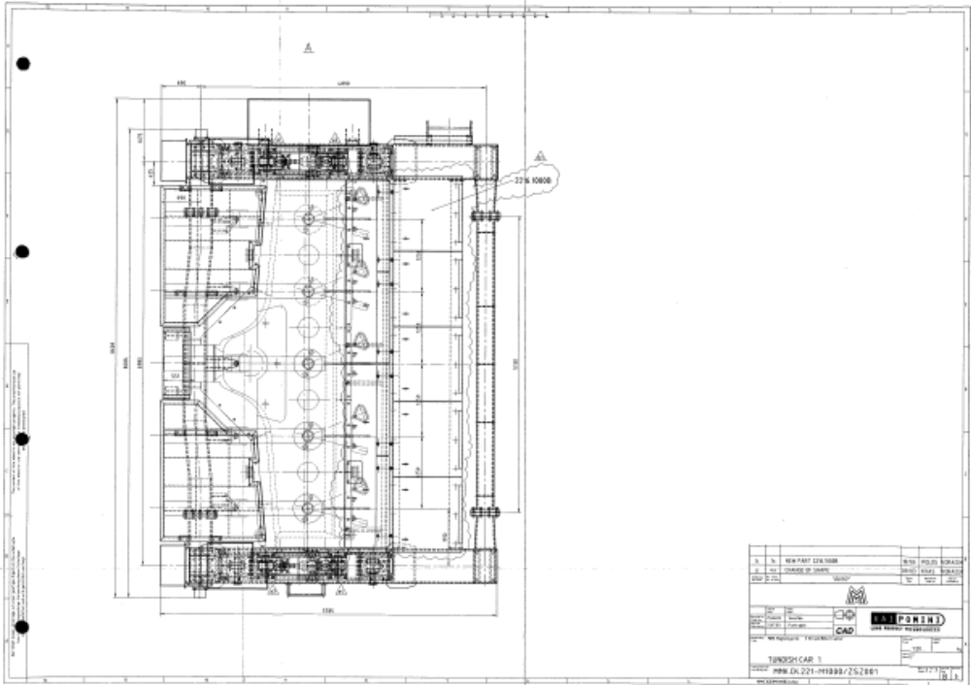
ПК-15 способностью принимать участие в работах по расчету и проектированию машин, электроприводов, гидроприводов, средств гидропневмоавтоматики, систем, различных комплексов, процессов, оборудования и производственных объектов, деталей и узлов машиностроительных конструкций в соответствии с техническими заданиями и использованием стандартных средств автоматизации проектирования
Знать | - основные определения, терминологию, принятую в среде разработчиков САПР;  - основные этапы и последовательность создания технических систем, цели и задачи применения САПР;  - состав и требования к техническим и программным средствам автоматизации инженерного труда;  - основные приемы и методы ведения проектных и расчетных работ по совершенствованию машин и оборудования металлургического производства методами компьютерного проектирования | Перечень теоретических вопросов к зачету, экзамену:  - Уровни сложности параметризации в среде Компас (Inventor).  - Твердотельное моделирование. Основные инструменты твердотельного моделирования.  - Основные инструменты создания эскизов.  - Создание детали в среде Компас (Inventor)  - Создание сборки в среде Компас (Inventor).  - Редактирование детали и сборки в среде Компас (Inventor).  - Задание параметрических размеров. Отображение размеров в эскизах.  - Проектирование элементов на основе эскизных блоков  - Создание параметрических деталей  - Оформление чертежей в среде Inventor  - Создание и работа со спецификацией в среде Inventor  - Создание рамной конструкции. Этапы и последовательность расчета рамных конструкций.  - Создание деталей из листовых материалов. Операции с листовым материалом в среде Inventor.  - Проектирование зубчатых передач в среде Компас (Inventor).  - Проектирование валов и расчет на прочность валов в среде Inventor.  - Создание и расчет разъемных соединений в среде Inventor.
Уметь | - применять методы компьютерного проектирования при создании и модернизации технических и технологических комплексов ;  - проводить вычисления с применением численных методы расчета металлургических машин и оборудования и обосновывать рациональный их выбор;  - анализировать, синтезировать и критически резюмировать полученную информацию с использованием компьютерных технологий | Примерные задачи к зачету, экзамену  Задание. Построить твердотельную модель детали  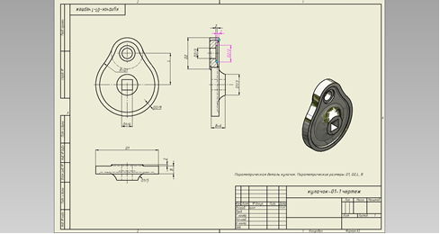
Владеть | - практическими навыками по адаптации виртуальных средств для единичных деталей и узлов;  - практическими навыками по адаптации виртуальных средств для нужд конкретного производства | Индивидуальное задание  Создать трёхмерную сборку, состоящей из подсборок, создать фотореалистичное изображение, анимацию работы всего оборудования со сложным движением камеры, применением освещения. Разработать рабочую документацию.  Примерное задание. Разработка тележки промежуточного ковша

б) Порядок проведения промежуточной аттестации, показатели и критерии оценивания:
Промежуточная аттестация по дисциплине «САПР» включает теоретические вопросы, позволяющие оценить уровень усвоения обучающимися знаний, и практические задания, выявляющие степень сформированности умений и владений, проводится в форме зачета, экзамена и защиты курсового проекта.
Зачет по данной дисциплине проводится в устной форме, включает 1 теоретический вопрос и одно практическое задание.
Экзамен по данной дисциплине проводится в устной форме, включает 2 теоретических вопроса и одно практическое задание.
Показатели и критерии оценивания зачета:
– «Зачтено» ставится, если обучающийся показывает слабый уровень знаний основных понятий и определений, умений применять современные образовательные технологии, использовать новые знания и умения, корректно выражать и аргументированно обосновывать положения предметной области знания и владения профессиональным языком предметной области знания.
- «Не зачтено» ставится, если обучающийся не может показать знания на уровне воспроизведения и объяснения информации, не может показать интеллектуальные навыки решения простых задач.

Методические рекомендации для подготовки к экзамену
Для подготовки к экзамену и зачету необходимо изучить темы лекций и темы для самостоятельного изучения с использованием основной, дополнительной литературы методических указаний, а также интернет-ресурсов (п. 8).

Показатели и критерии оценивания экзамена:
– на оценку «отлично» (5 баллов) – обучающийся демонстрирует высокий уровень сформированности компетенций, всестороннее, систематическое и глубокое знание учебного материала, свободно выполняет практические задания, свободно оперирует знаниями, умениями, применяет их в ситуациях повышенной сложности.
– на оценку «хорошо» (4 балла) – обучающийся демонстрирует средний уровень сформированности компетенций: основные знания, умения освоены, но допускаются незначительные ошибки, неточности, затруднения при аналитических операциях, переносе знаний и умений на новые, нестандартные ситуации.
– на оценку «удовлетворительно» (3 балла) – обучающийся демонстрирует пороговый уровень сформированности компетенций: в ходе контрольных мероприятий допускаются ошибки, проявляется отсутствие отдельных знаний, умений, навыков, обучающийся испытывает значительные затруднения при оперировании знаниями и умениями при их переносе на новые ситуации.
– на оценку «неудовлетворительно» (2 балла) – обучающийся демонстрирует знания не более 20% теоретического материала, допускает существенные ошибки, не может показать интеллектуальные навыки решения простых задач.
– на оценку «неудовлетворительно» (1 балл) – обучающийся не может показать знания на уровне воспроизведения и объяснения информации, не может показать интеллектуальные навыки решения простых задач.

ПРИЛОЖЕНИЕ 3
Методические указания по выполнению индивидуального задания
Индивидуальное задание выполняется обучающимся самостоятельно под руководством преподавателя. При выполнении задания обучающийся должен показать свое умение работать с нормативным материалом и другими литературными источниками, а также возможность систематизировать и анализировать фактический материал и самостоятельно творчески его осмысливать.
В начале изучения дисциплины преподаватель предлагает обучающимся на выбор перечень тем индивидуальных заданий. Обучающийся самостоятельно выбирает тему. Совпадение тем у студентов одной учебной группы не допускается. После выбора темы преподаватель формулирует задание по индивидуальному заданию и рекомендует перечень литературы для ее выполнения. Исключительно важным является использование информационных источников, а именно системы «Интернет».
Преподаватель, проверив работу, может возвратить ее для доработки вместе с письменными замечаниями. Студент должен устранить полученные замечания в установленный срок, после чего работа окончательно оценивается.
Для выполнения индивидуального задания необходимо знание стандартов ЕСКД, лекционного материала, методов расчета и проектирования на базе программных пакетов Компас-3D, Inventor.
Задание выполняется под руководством преподавателя, в процессе ее написания обучающийся развивает навыки к научной работе, закрепляя и одновременно расширяя знания. При выполнении индивидуального задания обучающийся должен показать свое умение работать с нормативным материалом и другими литературными источниками, а также возможность систематизировать и анализировать фактический материал и самостоятельно творчески его осмысливать.

ПРИЛОЖЕНИЕ 4
Методические указания по выполнению практических заданий
Практические задания по построению твердотельных деталей, узлов и их расчету в среде Компас или Инвентор выполняются поэтапно на практических занятиях и сдаются в конце занятий.
Во время занятий нужно очень внимательно слушать, следить на экране проектора последовательность создания деталей в САПР и повторять за преподавателем за своим компьютером. В случае возникновений вопросов или затруднений при выполнении работы, обратиться за помощью к преподавателю. Дома желательно так же заниматься самостоятельно, используя руководства пользователя и учебные материалы Autodesk Inventor, Компас, для наилучшего закрепления навыков построения и расчетов в САПР.

Общий порядок выполнения работ в Autodesk Inventor
- Запускается программа Autodesk Inventor.
- Создается новый проект "Имя проекта" в папке пользователя.
- Создается модель первой детали.
- Рисуется эскиз и создается первый эскизный конструктивный элемент, который будет являться базовым.
- Модель детали дополняется другими эскизными элементами: вырезами, выступами и т.п.
- Формируются типовые элементы: фаски, скругления, отверстия, резьбы и т.д.
- Модель детали сохраняется в рабочем пространстве проекта в файле с расширением .ipt.
- Аналогично создаются другие детали узла.
- Осуществляется отчет по работе преподавателю.

Основные положения по началу работы в Инвентор
Autodesk Inventor – САПР среднего уровня, предназначенная для трехмерного твердотельного моделирования технических объектов.
Система позволяет создавать модели отдельных деталей, осуществлять сборку сложных изделий из множества деталей, получать чертежи деталей и сборочных узлов, производить расчеты на прочность, а также решать множество других задач процесса проектирования.
Деталь – трехмерная твердотельная модель отдельной детали технической системы, воспринимаемая в системе Autodesk Inventor как единый объект, который может входить в состав сборки.
Твердотельные детали обычно получают на основе замкнутых плоских контуров путем их выдавливания, вращения, продвижения по траектории, перемещения по сечениям. Так, например, выдавливанием окружности можно получить цилиндр. Тот же цилиндр можно получить вращением прямоугольника вокруг его стороны на 360°. После создания твердого тела его форму можно уточнять, используя команды редактирования.
Модели деталей сохраняются в файлах с расширением .ipt.
Эскиз – это геометрическое изображение, созданное из отрезков прямых, дуг, окружностей, кривых линий. Различают плоские или 2D эскизы и пространственные или 3D эскизы.
Эскизы используются в качестве основы для создания и редактирования модели твердотельной детали.
Существуют следующие виды плоскостей для создания эскизов.
- Плоскости XY, YZ, XZ пространства проектирования.
- Любые грани существующих твердотельных объектов.
- Специальные рабочие плоскости, предварительно построенные средствами системы. Новую рабочую плоскость можно построить, используя грани, ребра, вершины твердотельных объектов, созданные ранее рабочие плоскости, оси и точки, а также оси и плоскости системы координат.
В начале работы по созданию новой детали плоскостью эскиза обычно становится плоскость XY. В дальнейшем, в качестве плоскости эскиза может быть выбрана любая грань существующей детали или рабочая плоскость, расположенная в пространстве произвольным образом.

Способы построения геометрических элементов
Можно использовать два способа построения элементов (точек и линий) эскиза.
- Использование стандартных инструментов построения геометрических примитивов: отрезков прямых, дуг, окружностей, многоугольников и т.д.
- Проецирование ребер, вершин, контуров имеющихся деталей на плоскость эскиза с помощью Стили линий эскиза

Этапы создания эскиза
Работа по построению эскиза разбивается на несколько этапов, на каждом из которых происходит постепенное уточнение размеров и формы эскиза.
- Первоначально создают приближенную форму контуров эскиза с помощью «мыши». В процессе создания эскиза на большую часть его элементов автоматически накладываются ограничения.
- Затем накладывают дополнительные ограничения на элементы эскиза, связывающие все геометрические элементы в одну конструкцию. После этого перемещение отдельных элементов не должно приводить к искривлению формы эскиза.
- На заключительном этапе задают размеры (размерные ограничения), обеспечивающие окончательный вид эскиза.

Создание модели твердотельной детали
Создание модели твердотельной детали начинается сразу после закрытия среды построения эскиза.

Общие сведения о конструктивных элементах
Твердотельная модель детали состоит из конструктивных элементов. Все конструктивные элементы детали отображаются в браузере модели. Так цилиндрический многоступеныатый вал, полученный одной операцией - вращением эскиза, может рассматриваться как деталь, состоящая из одного конструктивного элемента "Вращение 1". Если на валу выполняется шпоночный паз – то это второй конструктивный элемент детали. Фаски на кромках вала – третий элемент и т.д. Конструктивным элементом может являться не только часть детали, но и различные "невещественные" элементы, играющие вспомогательную роль, например, дополнительная рабочая плоскость для построения эскиза контура шпоночного паза.

Взаимодействие эскизных элементов
При создании эскизных элементов необходимо указывать, как новый элемент будет взаимодействовать с другими ранее созданными конструктивными элементами. Может быть три вида таких взаимодействий.
Объединение (Join). При выполнении операции объединения новый эскизный элемент объединяется (сливается) с другими элементами детали.
Вычитание (Cut). При вычитании эскизного элемента он удаляется с образованием полости на месте его пересечения с другими элементами. При вычитании цилиндра можно получить цилиндрическое отверстие в твердом теле.
Пересечение (Intersect). При построении пересечения остается только та часть эскизного элемента, которая является общей с другими элементами.

Типовые конструктивные элементы
Типовые (иногода их назывют размещаемые) конструктивные элементы создаются на базе уже существующих конструктивных элементов, поэтому все они являются зависимыми элементами. При удалении базового элемента типовые элементы удаляются. Они не требуют для своего построения предварительного создания эскиза. Так, например, типовым конструктивным элементом является фаска, снимаемая с острой кромки эскизного элемента. По сути, типовые элементы отражают операции редактирования твердотельных деталей: снятие фасок, скругление, добавление отверстий, нарезание резьбы, разрезание деталей и др.

Массивы
Конструктивные элементы, относящиеся к массивам, используются для размножения существующих конструктивных элементов детали, а также тел. В результате получается множество элементов. Любой элемент из полученного множества может быть подавлен, и не будет отображаться в модели.
Прямоугольный массив. Прямоугольный массив создается из существующих конструктивных элементов или тел. Можно создать как одномерный, так и двумерный массив.
Круговой массив. В качестве оси кругового массива могут выступать ребра и оси конструктивных элементов.
Зеркальное отображение. Зеркальное отображение конструктивных элементов относительно выбранной плоскости. В качестве плоскости отображения можно выбрать рабочую плоскость, либо любую грань детали.

Рабочие элементы
К рабочим элементам относятся рабочая плоскость, рабочая ось, рабочая точка и пользовательская система координат (ПСК).
Рабочие элементы являются вспомогательными элементами, используемыми прежде всего для построения эскизных конструктивных элементов. Существует множество способов создания рабочих элементов. Для создания точек, осей и плоскостей можно использовать вершины, ребра, грани существующих конструктивных элементов, а также оси X, Y, Z и плоскости XY, YZ, XZ системы координат. Так, например, рабочая плоскость может быть получена смещением грани тела или плоскости XY, YZ, XZ на заданное расстояние.

